**Информация к проекту решения по заявлению:**

* 1. **Сушко А. П.**

**Земельный участок:**

адрес: Российская Федерация, обл. Новосибирская, г. Новосибирск, **Октябрьский район**, территория садоводческого некоммерческого товарищества «Угольщик», участок № 124;

кадастровый квартал: 54:35:072300;

площадь - 447 кв.м.;

Планшет № 2620, 2541

**Зонирование:** Зона застройки жилыми домами смешанной этажности (Ж-1), Подзона застройки жилыми домами смешанной этажности различной плотности застройки (Ж-1.1)

**Запрос: *«ведение садоводства (13.2)»***

**Планируется: оформление земельного участка, образованного постановлением мэрии г. Новосибирска № 279 от 17.01.2023**

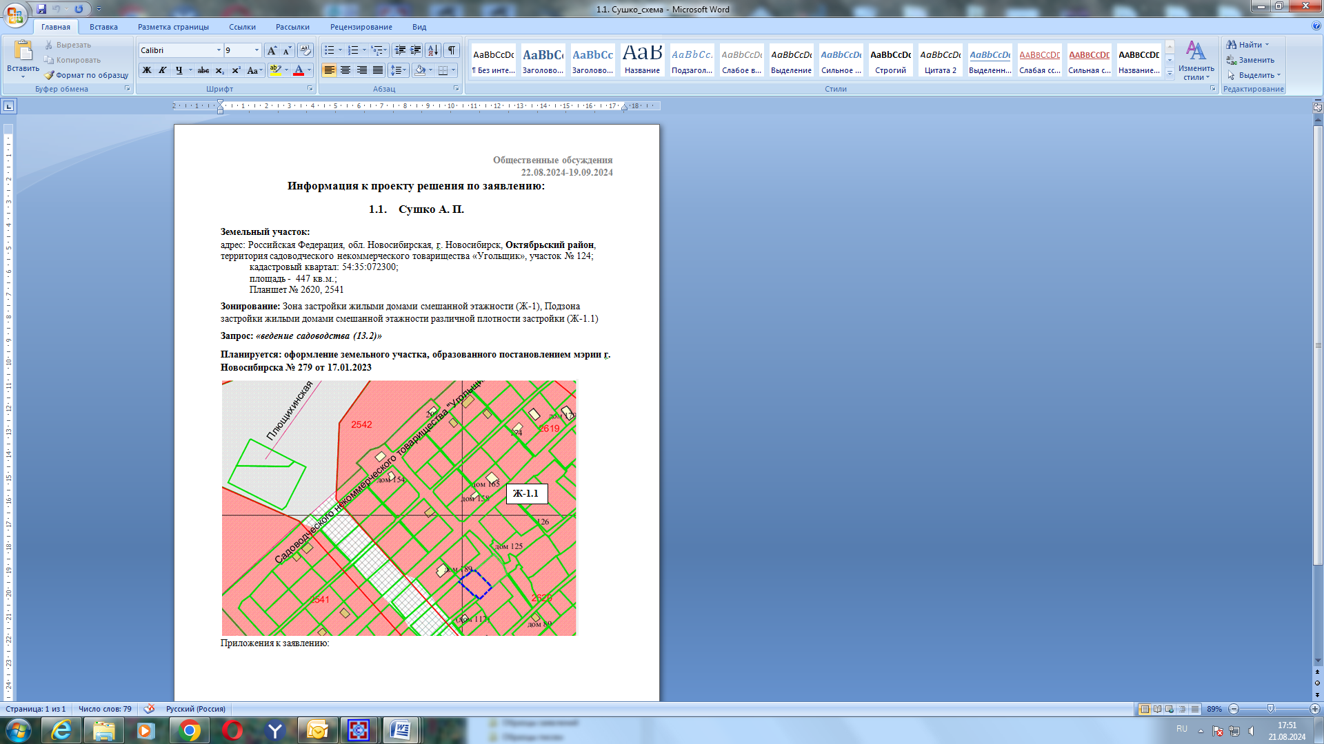

Приложения к заявлению: